児童・生徒名簿管理ソフト

Ｖｅｒ１.０

ＦＯＲ ＷＩＮＤＯＷＳ

操作マニュアル

平成１４年９月
目次

概要（本ソフトの概要紹介）―――――――――――――――――――― ３
ファイル構成 ――――――――――――――――――――――― ４
環境設定（印刷方法等設定）―――――――――――――――――――― ５
一覧表での操作 ――――――――――――――――――――――――― ７
データの追加・変更 ――――――――――――――――――――― ９
住所・氏名 ―――――――――――――――――――――― ９
連絡先 ――――――――――――――――――――――――１１
兄弟 ―――――――――――――――――――――――――１２
近所 ―――――――――――――――――――――――――１３
転出入 ――――――――――――――――――――――――１４
履歴 ―――――――――――――――――――――――――１５
データ処理 ―――――――――――――――――――――――――１６
入学年月日処理 ――――――――――――――――――――１６
進級処理 ―――――――――――――――――――――――１６
入学データ読込 ――――――――――――――――――――１７
卒業データ処理 ――――――――――――――――――――１８
印刷・その他 ――――――――――――――――――――――――――１９
並び替え ―――――――――――――――――――――――１９
個人データ印刷 ―――――――――――――――――――――――２０
全員・選択者 ―――――――――――――――――――――２０
氏名印刷 ――――――――――――――――――――――――――２０
賞状等 ――――――――――――――――――――――――２０
名札 ―――――――――――――――――――――――――２１
クラスデータ ――――――――――――――――――――――――２２
連絡網 ――――――――――――――――――――――――２２
特別活動 ―――――――――――――――――――――――２３
出欠日数 ―――――――――――――――――――――――２３
座席表 ――――――――――――――――――――――――２４
出席簿 ――――――――――――――――――――――――２５
印刷 ――――――――――――――――――――――――――――２６
名簿印刷・名簿印刷(画像) ―――――――――――――――２６
汎用印刷 ―――――――――――――――――――――――２６
集計 ――――――――――――――――――――――――――――２７
検索 ―――――――――――――――――――――――――２７
クラス別人数 ―――――――――――――――――――――２７
地区別名簿 ――――――――――――――――――――――２８
生徒会活動別名簿 ―――――――――――――――――――２９
部活動別名簿 ―――――――――――――――――――――３０
ＰＴＡ名簿 ――――――――――――――――――――――３１
進路一覧 ―――――――――――――――――――――――３２
転出入者リスト ――――――――――――――――――――３３
インポート・エクスポート ――――――――――――――――――――３４
インポート ―――――――――――――――――――――――――３４
エクスポート ――――――――――――――――――――――――３５
データの同期 ――――――――――――――――――――――――――３６
データの変換 ――――――――――――――――――――――――――３７
担当教員 ――――――――――――――――――――――――――――３８
複式学級設定 ――――――――――――――――――――――――――３９
項目データ設定 ―――――――――――――――――――――――――３９
進路登録 ――――――――――――――――――――――――――――４０
使用状態の解除 ―――――――――――――――――――――――――４０
バックアップ ――――――――――――――――――――――――――４１
パスワード ―――――――――――――――――――――――――――４２
プリンタ設定 ――――――――――――――――――――――――――４３
その他 ―――――――――――――――――――――――――――――４３

本マニュアルはＷｉｎｄｏｗｓの操作方法に対して記述していません、Ｗｉｎｄｏｗｓの操作方法はＷｉｎｄｏｗｓのマニュアルを参考にしてください
概要

このソフトは、学校向けに児童・生徒名簿管理をパソコンで行う為にＷｉｎｄｏｗｓ対応版として開発されました。

特徴
クラス別名簿の作成(住所・氏名・TEL・FAX・緊急連絡先など)
連絡網の作成
地区別名簿の作成
部活動別名簿の作成
生徒会活動別名簿の作成
ＰＴＡ名簿
使用条件
児童生徒数 １学年６００名以内
学年クラス数 １５クラス以内
学校職員 １００名以内
地区数 ５０
部活動数 ５０
生徒会活動数 ５０
ＰＴＡ委員会数 ５０
使用環境
ＯＳ Ｗｉｎｄｏｗｓ９５／９８が正常に動作している事
プリンタ Ｗｉｎｄｏｗｓ９５／９８対応プリンタ
帳票が印刷範囲に入る事（印刷範囲の狭いプリンタでは、正常に
印刷が出来ない時が有ります）
ＦＤＤ 3.5インチＦＤドライブ
ＩＭＥ Ｗｉｎｄｏｗｓ９５／９８対応ＩＭＥ
画面サイズ 800ｘ600ドット以上カラーモニターを推奨
ＣＰＵ Pentium 100MHz以上を推奨
ＦＤＤ又はＣＤ－ＲＯＭ 購入したメディアが使用できる物

Ｗｉｎｄｏｗｓの画面設定、使用出来るFONTによって画面表示・印刷品質が異なる場合が有ります
使用FONT ＭＳ明朝・ＭＳＰ明朝・ＭＳゴシック・ＭＳＰゴシック

各学校によって書式・記入方法が異なる為、本ソフトによって作成された帳票と合わない場合が有ります。
本ソフトウェアの著作権は作者に有り、著作権者は、利用者がこの本ソフトを使用する事によって生じた不利益の責任を一切負いません。

ファイル構成
プログラムファイル
ＳＴＵＤＥＮＴ．ＥＸＥ 児童・生徒名簿管理の実行ファイル

参照データファイル
ＳＴＵＤＥＮＴ．ＳＥＷ 環境設定等を登録するファイル
（実行ファイルと同じフォルダに作成します）
ＳＴＵ＿ＬＩＳＴ．ＳＴＷ 地区名・部活動名・生徒会活動名、登録ファイル
ＰＲＴ＿Ｓ．ＰＲＳ 賞状等印刷設定、登録ファイル
ＮＡＭＥ＿Ｃ．ＰＲＳ 名札印刷設定、登録ファイル

データファイル
２０００＿１．ＳＴＤ 児童・生徒データファイル
２０００＿１＿１．ＮＥＤ 連絡網データファイル
２０００＿１＿１．ＳＥＤ 座席表データファイル
２０００．ＴＣＤ 教職員データファイル
２０００．ＰＴＡ ＰＴＡデータファイル
始めの数値は年、「＿」の後ろの数値は学年及びクラスを表しています

？？？？．ＰＲＤ 汎用印刷のデータ

インストール方法
アプリケーションの追加と削除のセットアップからSETUP.EXEを指定して行います
後は、メッセージに従って登録をします
インストールを中断して、WINDOWSを再起動して再度インストールする場合があります
（ハードディスクに１０ＭＢ以上の空き容量が有る事）
アンインストールは、アプリケーションの追加と削除から行ってください

児童・生徒名簿管理の実行
児童・生徒名簿管理ソフトのアイコンを選んで実行します

はじめて使用する時に行う作業
必ず行う項目
1) 環境設定(学校名等)

設定をしておくと良い項目
1) 担当教員
2) 項目リスト
3) 進路登録

環境設定

環境設定は、学級編制のデータを保存する為のドライブやフォルダ等を登録します
メニュー（画面上部に ファイル 設定 ヘルプ と並んで書かれている所）から「設定」をクリックして、設定のリスト中から「環境設定」をクリックします

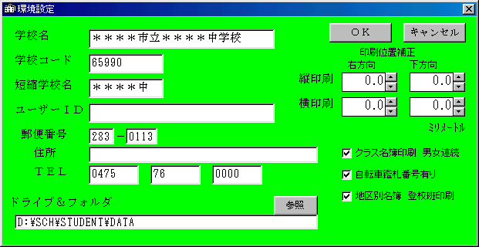

下記データを入力します
学校名
学校コード
短縮学校名
ユーザＩＤ
郵便番号
住所
電話番号

保存用データドライブ＆フォルダ
データフォルダの初期設定はプログラムのインストールフォルダが設定されます
「参照」ボタンで、ドライブ・フォルダを参照できます

印刷位置補正
明細の印刷位置を設定します（0.1mmステップ）
右方向 プラスで右にずれます
下方向 プラスで下にずれます
プリンタを変更又は、印刷用紙を変更した時などに変更してください
プリンタにより、補正しても正常に印刷が出来ない時が有ります

クラス名簿印刷 男女連続
通常は、男女別々の用紙に印刷します
男女を同じ用紙に印刷したい時に使用します

自転車鑑札番号有り
自転車通学を認めている学校で自転車の鑑札番号管理する時に使用します

地区別名簿 登校班印刷
地区別に登校班を決めて有る、学校で登校班を管理する時に使用します

上記内容を登録します
「ＯＫ」ボタンは、データを保存してフォームを閉じます
「ｷｬﾝｾﾙ」ボタンは、データを保存せずにフォームを閉じます

- 環境設定が正しく行われないと後の操作時にエラーが発生します

一覧表での操作
下記画面が初期画面です、ほとんどの操作はこの画面から行います

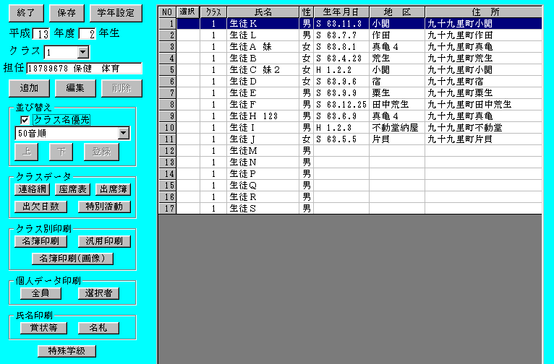

「終了」 名簿管理ソフトを終了します
「保存」 データを上書き保存します
「学年設定」 学年を設定します

年度と学年 起動時に指定又は、学年設定で設定した、年度と学年です
クラス クラスを指定できます 全は、全クラスです
担任 担当教員が登録されている時は、担当教員名を表示します

「追加」 データの追加をします
「編集」 リストから選ばれているデータを変更します
「削除」 リストから選ばれているデータを削除します

並び替え データの並び替えを指定する
登録順、性別・生年月日、生年月日、性別・５０音順、５０音順
クラス名優先は、クラス名を優先に並び替えます
「登録」ボタンは、並び順を登録順に記録します
「上」「下」のボタンで並び順を変えます

クラスデータ
クラス名を選択した時に行えます
連絡網 連絡網の作成と印刷を行います
特別活動 特別活動の一覧表を印刷します(編集可)
出欠日数 出欠日数の一覧表を印刷します(編集可)
座席表 座席表の作成と印刷を行います
出席簿 氏名入りの出席簿用紙の印刷を行います

印刷
名簿印刷 名簿の一覧表を印刷します
名簿印刷(画像) 画像データと氏名を印刷します
汎用 印刷するデータを選択して印刷が行えます

個人データ
全員 全員の個人データを印刷します
選択者 「選択」の欄が「Ｏ」の個人データを印刷します
選択者氏名印刷 賞状などに学校名・クラス名・氏名等を印刷時に使用します

氏名印刷
賞状 賞状等に選択された個人名を用紙１枚に１人の氏名を印刷します
名札 市販のラベル用紙等に個人名を印刷します

特殊学級
特殊学級のクラス名と児童・生徒名を表示します

データの追加・変更
初期画面で「追加」「編集」ボタンをクリックすると下記画面が表示されデータの入力及び変更を行うことができます
データは「住所・氏名」「連絡先」「近所」「転出入」「履歴」に分かれていて、それぞれのラベルをクリックしてデータ入力します

住所・氏名
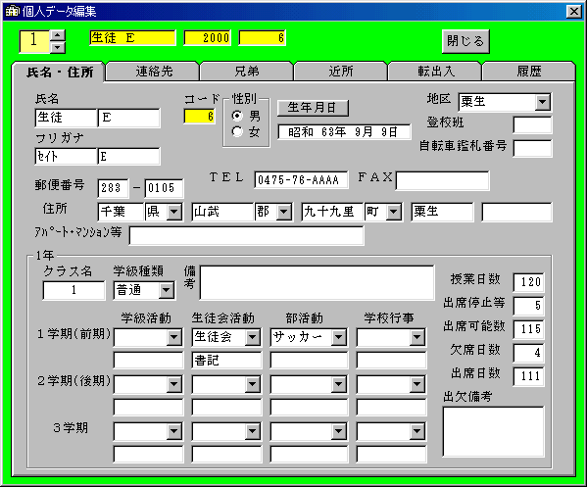

児童・生徒の住所氏名・学年データ等を登録します
性別は該当する方をクリックします
生年月日は、生年月日のボタンをクリックして下のフォームで入力します

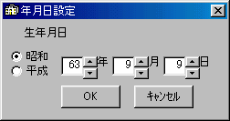

学級活動・生徒会活動・部活動・学校行事等は、選択又は入力をします、
その下の欄は、役職等を入力します

兄弟姉妹が登録されている時は、兄弟参照ボタンで兄弟を指定すると
各データを読み込むことができます

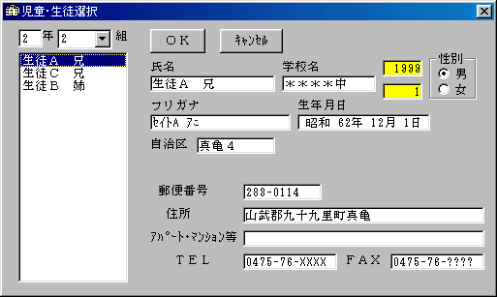

学年・クラスを選択後、児童・生徒を選択しＯＫをクリックします

連絡先

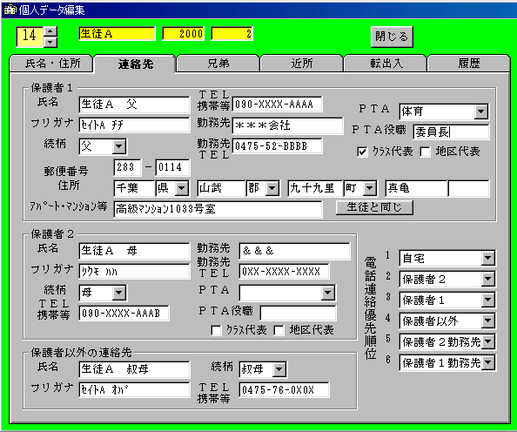

保護者の連絡先等を登録します
保護者１の住所は、生徒児童と住所が同じ時は、生徒(児童)と同じのボタンをクリックします
保護者以外の連絡先は、緊急時に保護者に連絡が取れない時の連絡先等を入力します

電話連絡優先順位は、電話連絡を行う優先順位を設定します

兄弟

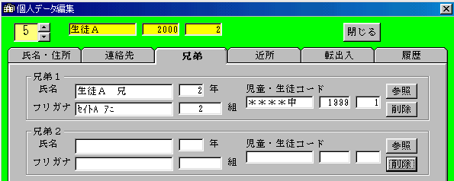

同じ学校の兄弟・姉妹を５人まで登録できます
参照ボタンクリックして下記フォームから兄弟を選択します
学年・クラスを指定して児童・生徒を選びます

すでに登録されている時に参照ボタンをクリックするとその児童・生徒にデータが表示されます
削除ボタンでデータを削除します

近所
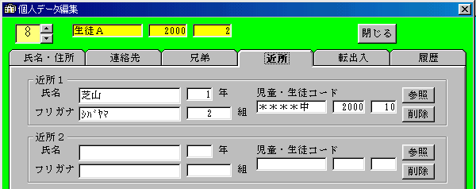

同じ学校の近所の児童・生徒を３人まで登録できます
参照ボタンクリックして下記フォームから児童・生徒を選択します

学年・クラスを指定して児童・生徒を選びます

すでに登録されている時に参照ボタンをクリックするとその児童・生徒にデータが表示されます
削除ボタンでデータを削除します

転出入
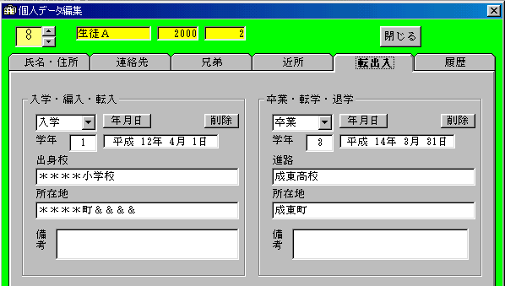

入学・編入・転入データと卒業・転学・退学データを登録します

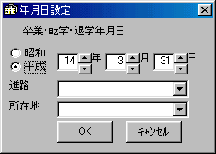

年月日ボタンをクリックして上図のより入力します
削除ボタンでデータの削除ができます

履歴
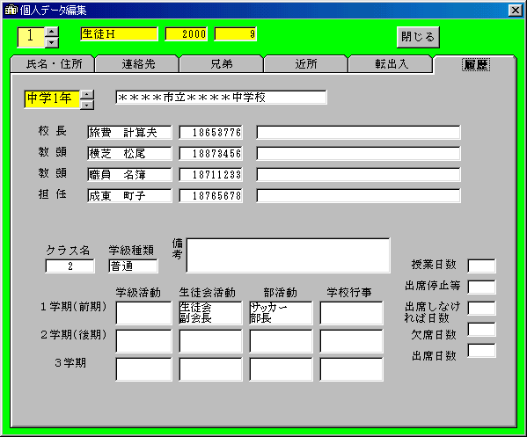

履歴は、入学時からのデータが確認できます
学年を指定すると該当データが表示されます

データ処理
一括処理はデータの変更を、まとめて行います

入学年月日処理
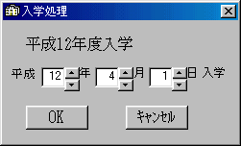

読み込まれている登録データの入学年月日を一括処理します
入学年月日を指定してＯＫボタンをクリックします

進級処理
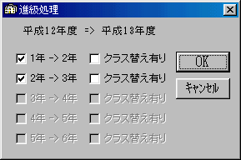

次年度用の各学年のデータを作成します(各学期毎の部活動などを削除します)
進級処理したい学年を選びＯＫボタンをクリックします
クラス替え有りをチェックするとクラス名を削除します
学年固有データ以外を次の学年データとして作成します
すでに作成されている時は、上書きされます

入学データ読込
小学校で作成した中学校への引き継ぎデータを読込、データの追加を行います
ファイル名を指定してデータを読み込みます
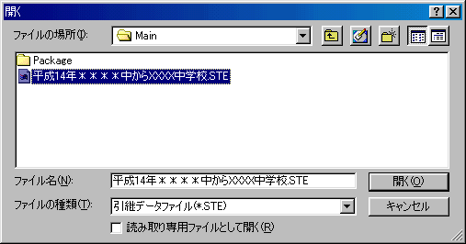
読み込まれたデータから入学対象に児童・生徒を選び追加ボタンをクリックします
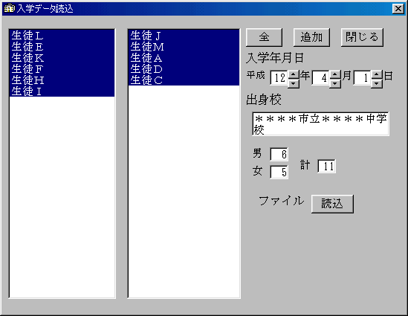
入学対象の小学校が複数の場合
ファイル読込を行い同様に行います

卒業データ処理
卒業年月日と卒業後の進路を登録します
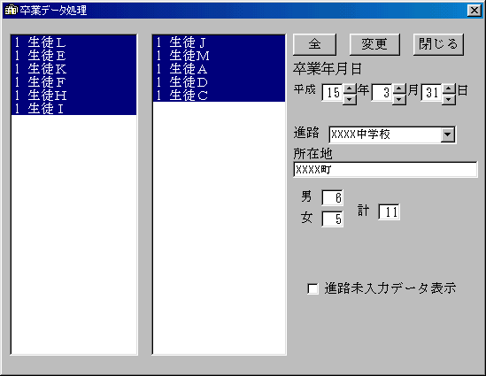

卒業年月日と進路を入力、該当する児童・生徒を選択
変更ボタンでデータの変更を行います

進路未入力データ表示を有効にして有る時は、卒業処理をおこなって無いデータが表示されます

＊小学校の場合は、中学校への引き継ぎデータの作成が行えます
作成ボタンをクリックして、ファイルの保存先を指定します

印刷・その他

並び替え
並び替え データの並び替えを指定します
登録順
性別・生年月日
生年月日
性別・５０音順
５０音順

クラス名優先は、クラス名を優先に並び替えます
「登録」ボタンは、並び順を登録順に記録します
「上」「下」のボタンで並び順を変えます

５０音順は、フリガナによって行います
生年月日が同じ場合は、５０音順になります
同姓同名の場合生年月日順になります

並び順を行為に並び替える時は、「上」「下」のボタンを利用して下さい

個人データ印刷
個人データの印刷は、個人のデータを印刷します

全員・選択者
全員又は、選択者は、個別に個人データを印刷します
選択者は、選択の欄に○が付いている児童・生徒
選択方法 印刷したい児童・生徒の氏名の。選択欄をクリックします
再度クリックすると解除されます

氏名印刷
氏名印刷は、賞状などに学校名・クラス名を印刷・名札の印刷を行います
賞状等印刷
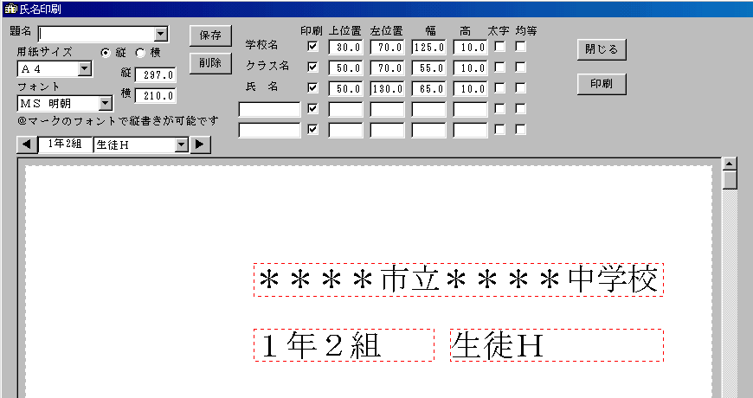
印刷する児童・生徒を選択後にボタンをクリックします
選択の欄に○が付いている児童・生徒
選択方法 印刷したい児童・生徒の氏名の。選択欄をクリックします
再度クリックすると解除されます
印刷する用紙サイズ・向き印刷する項目を選び、位置関係を設定します
学校名・クラス名・氏名以外の文字を印刷したいときは、
氏名の下の欄に印刷したい文字を入力して、位置関係等を設定します
印刷ボタンで印刷が行えます

児童・生徒を選ぶと、印刷イメージが個々に確認できます
題名を付けて保存を行うと次回から選択して使用できます

＊印刷位置・幅・高さが0mmの時は、印刷されません

名札印刷
名札は、複数の児童・生徒の氏名を連続して印刷します
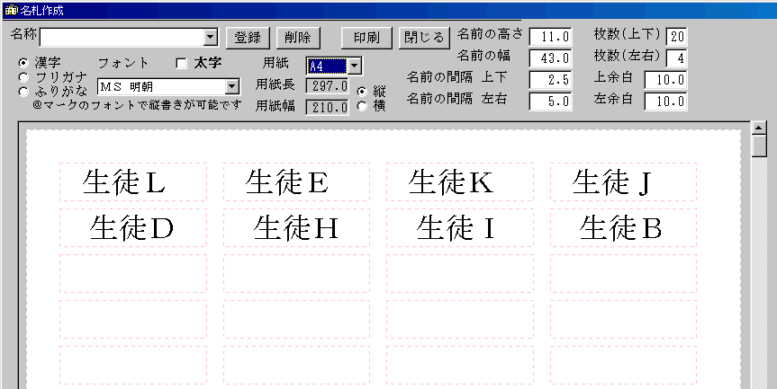

印刷する児童・生徒を選択後にボタンをクリックします
選択の欄に○が付いている児童・生徒
選択方法 印刷したい児童・生徒の氏名の。選択欄をクリックします
再度クリックすると解除されます
印刷する用紙サイズ・位置関係を設定します

印刷ボタンで印刷が行えます

題名を付けて保存を行うと次回から選択して使用できます

クラスデータ
クラス名簿の印刷・連絡網の作成印刷・特別活動の印刷・出欠日数印刷・汎用印刷を行います

連絡網
連絡網の作成及び、印刷
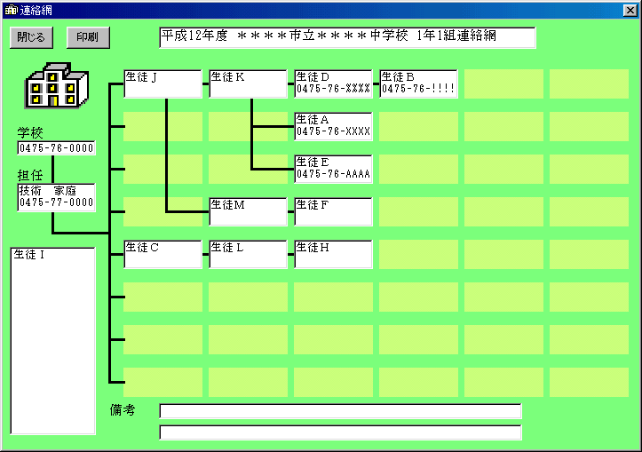
左下の児童・生徒を右の連絡網にドラッグアンドドロップにて移動します
接続のしていない児童・生徒や、同じ行の途中が抜けている時などは正しい連絡網が作成でき無い場合があります
備考欄には注意書き等を入力して下さい
印刷ボタンで、印刷を行います
左上の絵をダブルクリックして画像ファイルを指定すると指定した画像が印刷されます
閉じる時に保存の確認をします
学校の電話番号及び担任の氏名・電話番号は、環境設定・担当教員のデータを使用しています

＊扱える画像は、BMP・JPG・WMF・JIF・ICOに限定されます

特別活動
各学期毎の、特別活動のリストを作成します
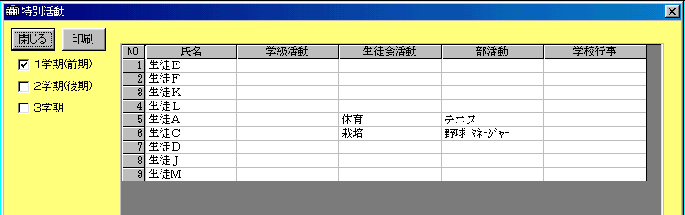

学級活動・生徒会活動・部活動・学校行事の指定した学期のデータを印刷できます
学期の指定は、左の学期から選びます
印刷ボタンで印刷を行います

出欠日数
出欠日数のリストを作成します
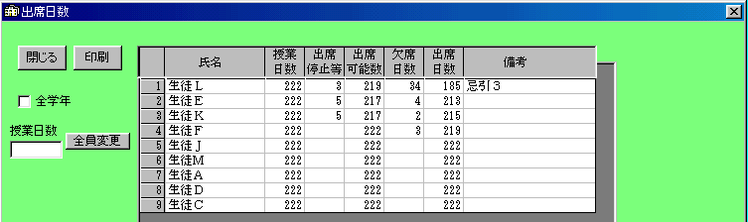
出欠日数リストの作成及びデータ入力ができます
授業日数、出席停止・忌引等の日数、出席しなければならない日数、欠席日数、出席日数

「出席停止・忌引等の日数」は、文字数が多すぎる為「出席停止・忌引等」と表現してます
「出席しなければならない日数」は、文字数が多すぎる為「出席可能数」と表現してます

授業日数は、表の左の授業日数に数値を入れ、全員変更ボタンをクリックする事のより全員の授業日数を一度に設定できます、但し全学年表示の時はできません

全学年を選択時は、全学年のデータが表示されます
印刷ボタンで印刷ができます

座席表
座席表の作成と印刷を行います
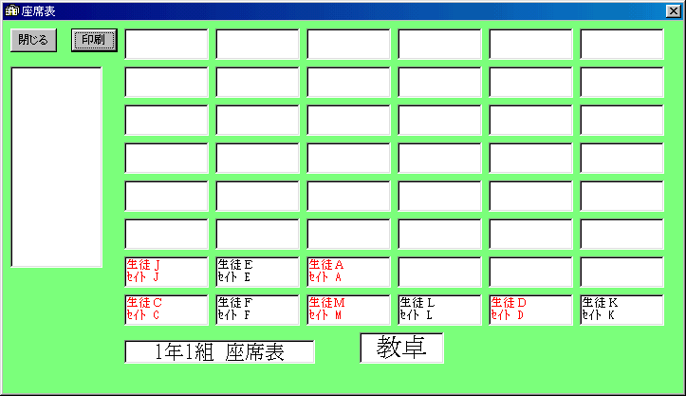
左上の児童・生徒を右の座席表にドラッグアンドドロップにて移動します
黒->男、赤->女で表示されます
印刷ボタンで、印刷を行います

出席簿
児童・生徒の氏名が入った、出席簿の用紙を印刷します
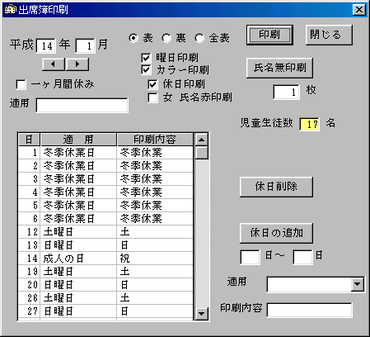
出席簿の作成年月を指定します
印刷する面を指定します
裏表がペアになっています
全表は、１７名以下の時片面に集計欄も作成した用紙が作成されます

「曜日印刷」 日付の下に曜日の印刷を行います
「カラー印刷」を指定すると「休日印刷」「女 氏名赤印刷」を行う事ができます
「休日印刷」 指定してある休日を印刷します
「女 氏名赤印刷」女子の氏名を赤で印刷します
「一ヶ月間休み」は、夏休み等で一ヶ月間休みの時指定します
「○○月○○日まで○○○○のため以下記載省略」と印刷します
＊「カラー印刷」が指定されていない場合は、印刷されません

印刷ボタンで印刷を行います
氏名無し印刷は、氏名のない用紙を印刷できます
枚数を指定して「氏名無印刷」をクリックします

休日の削除は、リストから削除データを選び「休日削除」ボタンをクリックします
休日の追加は、日・適用・印刷内容を指定して「休日追加」ボタンをクリックします
印刷
クラス指定が全の時は、全クラスを、クラス毎に印刷します。
クラスが指定されている時は、そのクラスが印刷されます。
男女の区別を行う時に、空行又は、別ページにする事ができます
名簿印刷・名簿印刷(画像)
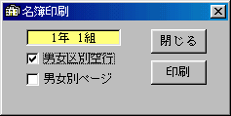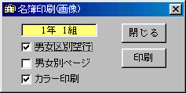
画像名簿印刷時に、カラー印刷を指定できます

汎用印刷
汎用印刷は、オリジナルの名簿を作成、又はオリジナルの名簿を作成する為の表を印刷します
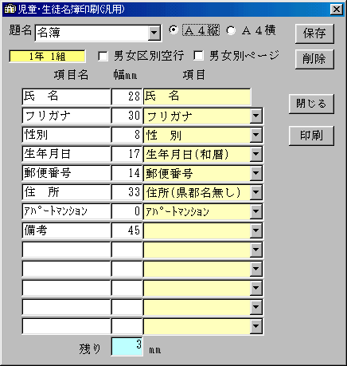

題名を入力 用紙の向き・項目・幅・項目名と幅を指定します
作成して項目名などデータの保存ができますので、後で再利用できます
不必要になったデータは、削除で削除できます
幅０ｍｍの時は、上の項目欄に２行印刷されます
＊氏名項目は、変更できません
集計
検索・クラス別人数表、地区別名簿、部活動別名簿、生徒会活動名簿が作成できます
メニュー（画面上部に ファイル 設定 集計 データ処理 ヘルプ と並んで書かれている所から「集計」をクリックして、集計のリスト中から集計内容をクリックします

検索
検索は、児童・生徒又は、保護者のデータを知りたい時に使用します
学年・クラス・児童氏名・フリガナ等を入力して検索ボタンをクリックします
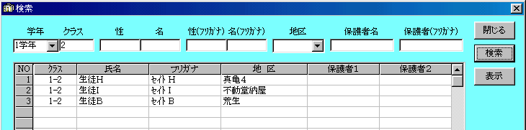
検索後に児童を選び表示ボタンをクリックすると個人データが表示されます
印刷ボタンで印刷もできます

クラス別人数
クラス別人数の表示及び印刷をします
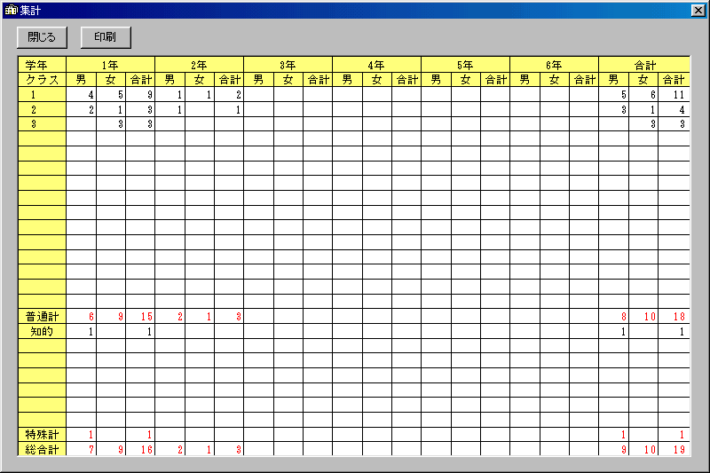
学年クラス別人数の集計して表示します
印刷ボタンで印刷が行えます

地区別名簿
各地区別の別人数の表示及び印刷をします

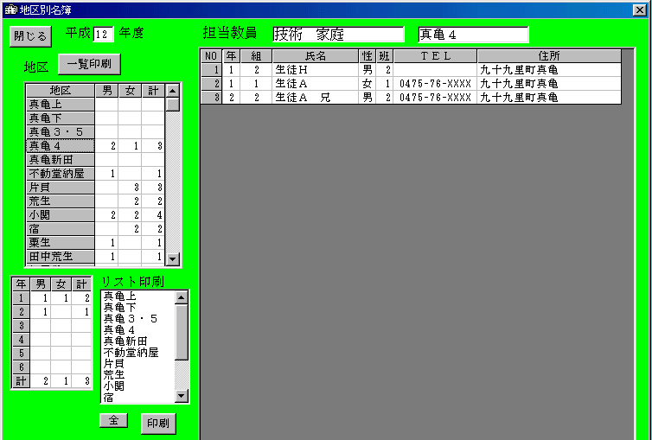

各地区別に人数の集計して表示します
地区の表から地区を選ぶとその地区の名簿が表示されます

一覧印刷は、地区別の人数が印刷されます
地区別名簿は、リスト印刷から印刷したい地区を選んで印刷ボタンをクリックします

生徒会活動別名簿
各生徒会活動別の別人数の表示及び印刷をします

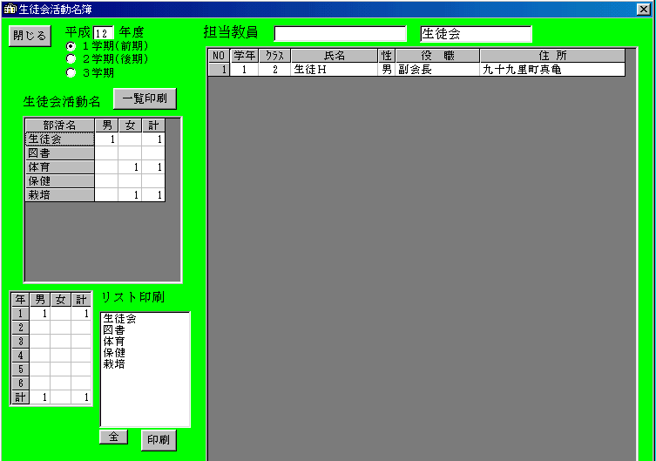

各生徒会活動別に人数の集計して表示します

確認したい学期選択後に
生徒会活動の表から活動を選ぶとその生徒会活動の名簿が表示されます

一覧印刷は、生徒会活動別の人数が印刷されます
生徒会活動別名簿は、リスト印刷から印刷したい生徒会活動を選んで印刷ボタンをクリックします

部活動別名簿
各部活動別の別人数の表示及び印刷をします

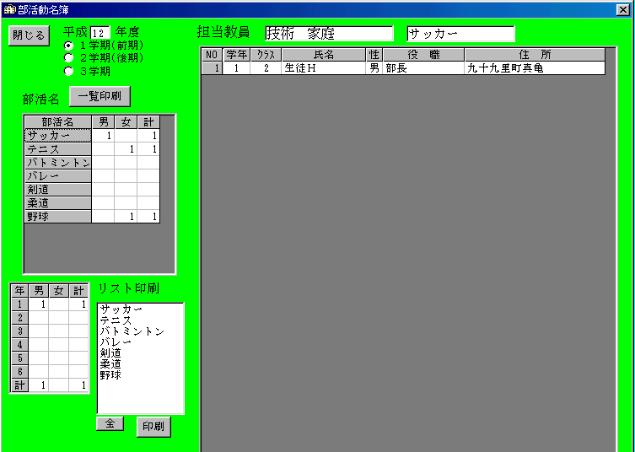

各部活動別に人数の集計して表示します

確認したい学期選択後に
部活動の表から活動を選ぶとその部活動の名簿が表示されます

一覧印刷は、部活動別の人数が印刷されます
部活動別名簿は、リスト印刷から印刷したい部活動を選んで印刷ボタンをクリックします

ＰＴＡ名簿
ＰＴＡの委員会別人数の表示及び印刷をします
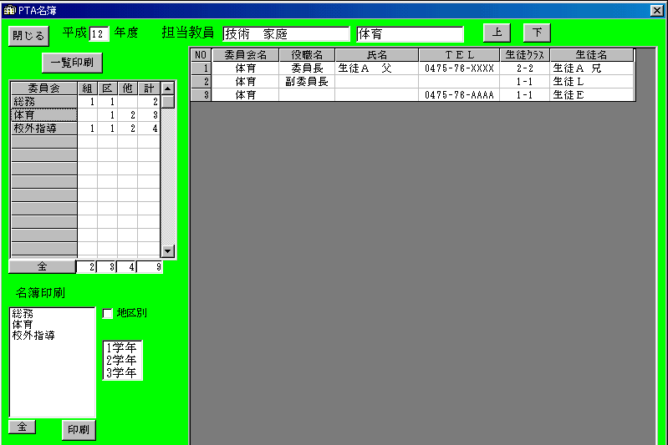

ＰＴＡの委員会別に人数の集計して表示します
委員会の表から委員会を選ぶとその委員会の名簿が表示されます
一覧印刷は、ＰＴＡの委員会別の人数が印刷されます
ＰＴＡの委員会別名簿は、名簿印刷から印刷したい委員会を選んで印刷ボタンをクリックします
その他に地区別・学年別に印刷可能です

進路一覧
進路一覧は、卒業後の進路の一覧表作成と印刷を行います
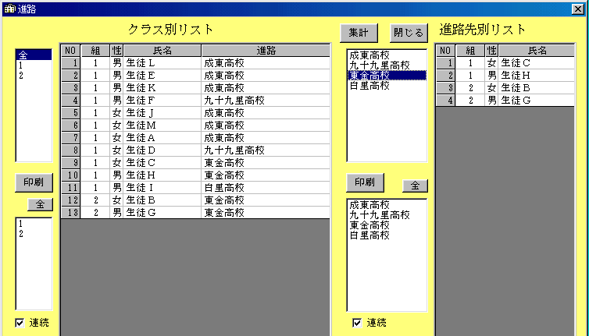
左にクラス別の進路一覧が表示されます、
クラスを選ぶとクラス毎の一覧が表示されます
進路の一覧表印刷は、クラスを選び印刷ボタンをクリックします

右は、進路先別一覧表です
進路先を選ぶと進路先別にクラスと氏名が表示されます
進路先別一覧表印刷は、進路先を選び印刷ボタンをクリックします

集計は、進路先別の人数の集計を行います
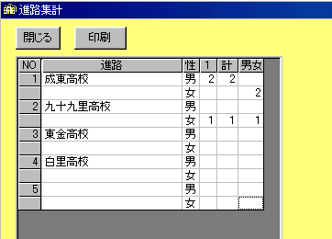
印刷ボタンで印刷を行います

転出入者リスト
転出入者リストは、転出入者のリストを作成します
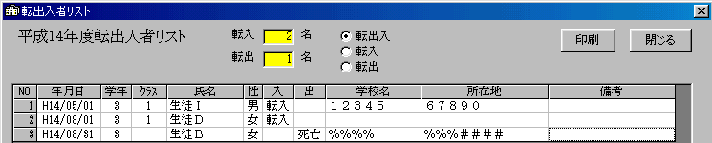

リストは、転出入の日付順に表示されます
印刷ボタンで印刷が行えます

インポート・エクスポート
インポート
インポートは、外部データの読込ができます
読込が可能なファイルは、カンマ区切りのCSVファイルです
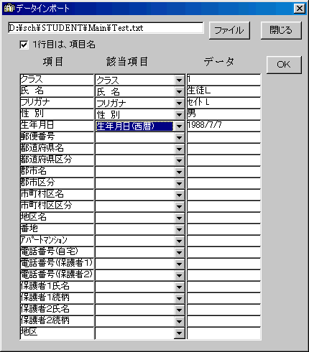

ファイル名を指定して該当項目を選択し「ＯＫ」をクリックします

外部データの１行目が項目名に成っている時は、「１行目は、項目」をチェックしてください

エクスポート
エクスポートは、名簿のデータを他のアプリケーションで使用したい時などに使用します
ファイルは、ＣＳＶ形式のテキストファイルです

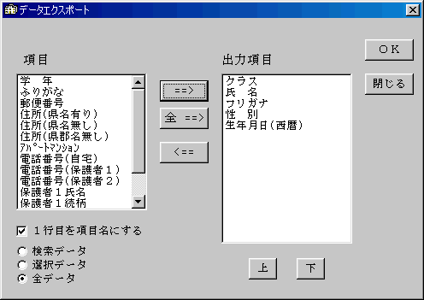

エクスポートは、パスワードを入力しないと使用できません
パスワードが正しい時は、項目にリストが表示されます

エクスポートするデータは、検索データ・選択データ・全データから選択します
１行目を項目名にする時は、「１行目は、項目にする」をチェックしてください

エクスポートしたい項目を出力項目に移動して「ＯＫ」をクリックします
ファイル名を設定して保存をクリックします

データの同期

データの同期は、外部データと比較を行い内部データと外部データの条件に合うデータが有る時、外部データから指定したデータの読込を行い、データを変更します
読込が可能なファイルは、カンマ区切りのCSVファイルです

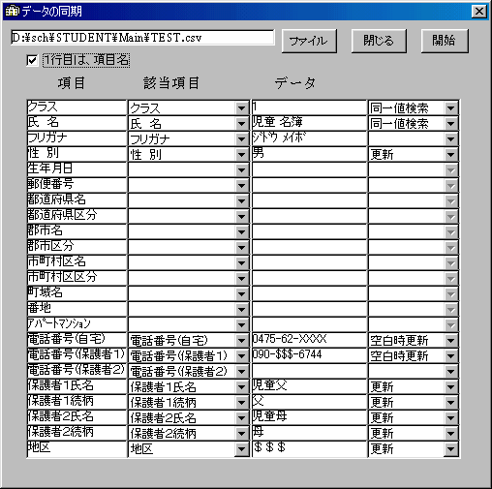

外部データのファイルを指定します
内部データと外部データの条件を指定します(同一値検索)
変更する項目を指定します(更新・空白時更新)

データの変更

データの変更は、市町村名の変更が発生した時に一斉に変更を行う事ができます

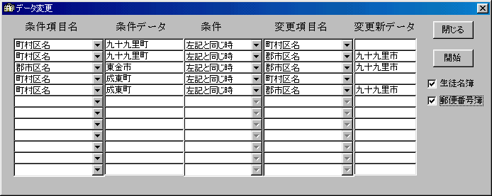

条件項目・条件データ・条件・変更項目名・変更新データを選択又入力します
変更するデータ、生徒名簿・郵便番号簿を選択
開始でデータ変更を行います

担当教員
担当教員は、学校の教職員のデータを登録します。
メニュー（画面上部に ファイル 設定 集計 データ処理 ヘルプ と並んで書かれている所）から「設定」をクリックして、設定のリスト中から「担当教員」をクリックします
＊ 担当教員は、学年設定が行われていない場合実行できません
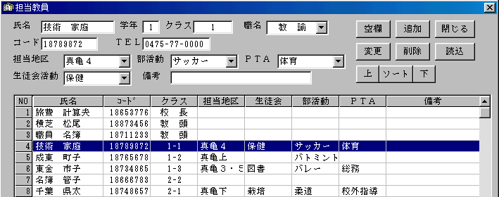

下記データを入力します
追加
氏名・職員コード・職名・担当学年とクラス・電話番号
担当地区・担当部活動・担当生徒会活動・備考
入力後、追加ボタンをクリックします
変更
リストから変更したい職員を選びます
変更箇所を修正後 変更ボタンをクリックします
並び替え 上下ソートボタンにより並び替えを行います
削除 削除する職員を選び削除ボタンをクリックします
読込 読込ボタンをクリックして名簿管理ソフトの名簿の読込ができます

閉じるボタンで担当職員の登録が終わります
終了時保存の確認を行います

複式学級設定
複式学級設定は、複数学年の出席簿を作成時に利用されます
１枚の出席簿に複数学年の児童名印刷する学年を設定します
右記設定は、１・２年 ３・４年 ５・６年が同じクラスの例です
複式学級が無い学校では、設定しないでください
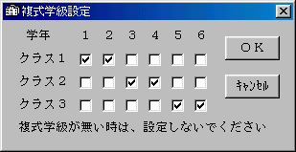

項目データ設定
項目データ設定は、地区名・学級活動・生徒会活動・部活動等を登録します
メニューから「設定」をクリックして、「設定」の中から「リスト設定」をクリックします
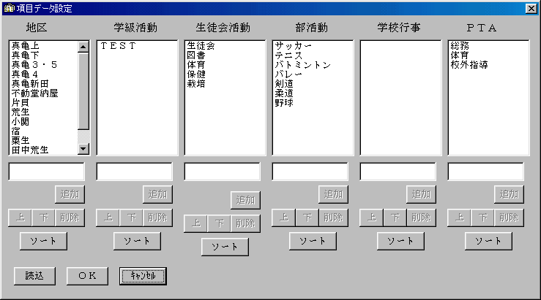

追加方法 追加ボタンの左の枠に登録したい項目を入力して追加ボタンをクリックします
削除方法 リストから削除したい項目を選び削除ボタンをクリックします
順番変更 リストから移動したい項目を選び上下ボタンをクリックします
読込 読み込まれている児童・生徒名簿から登録されていない該当データを抽出します

「ＯＫ」ボタンで保存終了します
「ｷｬﾝｾﾙ」ボタンは保存せずに終了します

進路登録
進路登録は、卒業後の進路を登録します
メニューから「設定」をクリックして、「設定」の中から「進路登録」をクリックします
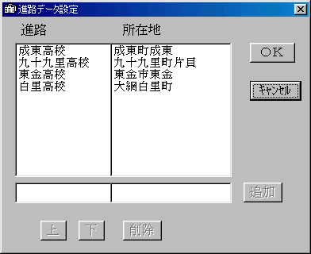

追加方法 追加ボタンの左の枠に進路と所在地を入力して追加ボタンをクリックします
削除方法 リストから削除したい項目を選び削除ボタンをクリックします
順番変更 リストから移動したい項目を選び上下ボタンをクリックします
「ＯＫ」ボタンで保存終了します
「ｷｬﾝｾﾙ」ボタンは保存せずに終了します

使用状態の解除
児童・生徒名簿管理ソフトを使用中にパソコンがフリーズした為に、強制終了を行うとファイルが使用状態に成ってしまいますので、それの解除を行います
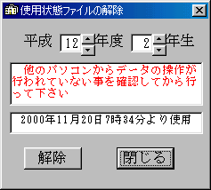
解除するデータの年と学年を指定して解除ボタンをクリックします
解除する時は、他のパソコンでそのデータ操作を行っていないことを確認して下さい

バックアップ
バックアップは、作成したデータをフロッピーDISK等にコピーします

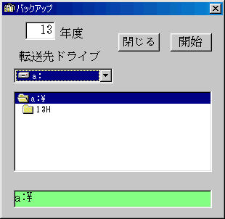

コピー先を指定して開始ボタンをクリックします

パスワードの使用
プライバシー保護の為にパスワードを使用する事が出来ます

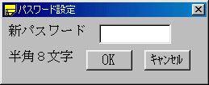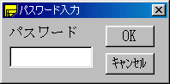

パスワードの設定
- メニューの「その他」からパスワードの設定を選ぶ
2)パスワードを入力 半角８文字
3)「ＯＫ」ボタンをクリック
「ｷｬﾝｾﾙ」ボタンは、新しいパスワードを設定しない

パスワードの解除（使用しないようにする）
- メニューの「その他」からパスワードの設定を選ぶ
- パスワードを入力しない（入力枠に何も入力されていない状態）
- 「ＯＫ」ボタンをクリック

パスワード入力
パスワードが設定されている時は、起動するとパスワード入力フォームが表示されます
パスワード入力
「ＯＫ」ボタンをクリックします
入力無しで「ＯＫ」又は「ｷｬﾝｾﾙ」ボタンをクリックした時は、機能限定で動作します

プリンタ設定
メニューから「メニュー」をクリックして、編集のリスト中から「プリンタ設定」をクリックします、用紙の種類・印刷の向きはプログラム上で強制的に指定しています、プリンタの種類・給紙方法の変更時に使用します
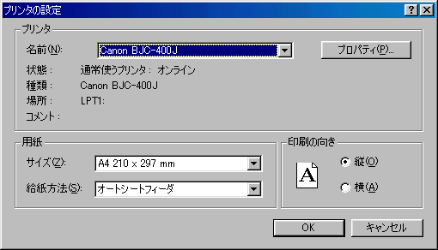
用紙サイズは、Ａ４ 印刷向きは、縦 (勤務状況は、横)
プリンタの種類・給紙方法は、使用するプリンタに合わせてください
印刷範囲の狭いプリンタでは、正常に印刷が出来ない時が有ります

281ｘ20１mm以上必要です
プリンタによって、上下・左右マージンの値が異なる為に用紙に対しての印刷位置が異なります
プリンタのメーカ・機種により細かい設定は、異なります。細かい設定はプリンタのマニュアル又はＷｉｎｄｏｗｓのマニュアルを参考にしてください

その他
- 本ソフトウェアは、予告無く仕様等を変更する場合が有ります、予めご了承ください
- 本マニュアルに掲載している画面表示等が異なる場合が有ります、予めご了承ください
- 本ソフトウェア及びマニュアルの著作権は作者に有り、著作権者は、利用者がこの本ソフトを使用する事によって生じた不利益の責任を一切負いません。

サポート
サポートは正式にユーザー登録されている場合に受けられます
サポートは電話対応していません、ＦＡＸ対応になります、付属の問い合わせ用紙を使用してください
サポート時間 AM10:00 ～ AM12:00 PM 1:00 ～ PM 4:00
土日・祭日・年末年始・当社が定めた休日を除く

Wｉｎｄｏｗｓ95・Wｉｎｄｏｗｓ9８は、アメリカMicrosoft Corporation社の登録商標です

